Tìm hiểu ViewTrip
Giới thiệu
- ViewTrip (https://viewtrip.com/): Là một web applications
- Dùng để xem, thao tác Booking File (BF) với mã đặt chỗ của BF đó
Sơ đồ
- Trang chủ: https://viewtrip.com/Home.aspx
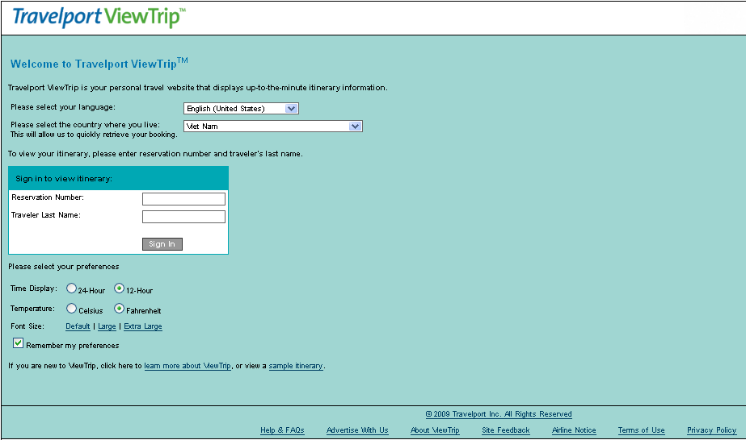

- Trang chủ cho phép lựa chọn ngôn ngữ, quốc gia và một số tùy chọn về các hiện thị giờ, nhiệt độ, cỡ chữ.
- Nhập mã đặt chỗ và họ của khách để xem hành trình (Sign in to view itinerary)
Reservation Number: Mã đặt chỗ (VD: W9JSZY)
Traveler Last Name: Họ của khách (VD: NGUYEN)
- Click vào hình ảnh Travelport ở cuối trang sẽ link tới trang chủ của Travelport (http://www.travelport.com/)

- Các liên kết khác từ trang chủ:
- Help & FAQs: https://viewtrip.com/HelpAndFAQs.aspx
- Advertise With Us: http://travelport.com/products/Advertising.aspx
- About view trip: https://viewtrip.com/AboutViewTrip.aspx
- Site Feedback: https://viewtrip.com/Feedback.aspx
- Airline Notice: https://viewtrip.com/LegalNotices.aspx
- Term of User: https://viewtrip.com/TermsOfUse.aspx
- Privacy Policy: https://viewtrip.com/PrivacyPolicy.aspx
Ngoại trừ Advertise With Us (quảng cáo) sẽ link tới trang của Travelport, các trang khác có một Master page giống nhau như sau:
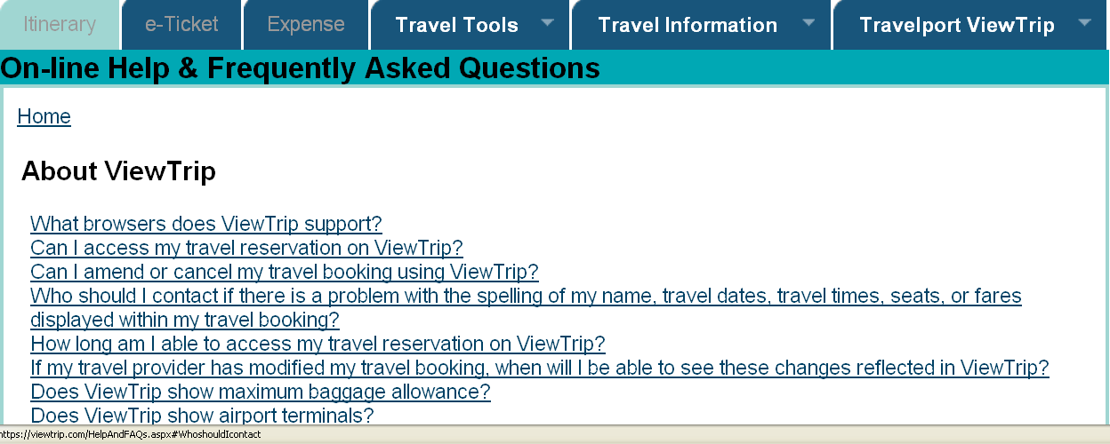

Trong đó 6 menu item:
  - Itinerary (Hành trình)
  - e-Ticket (Vé điện tử)
  - Expense (Giá)
  - Travel Tools (Công cụ travel)
    - Currency Converter
    - Driving Directions
    - Filght Status
    - Maps
    - Weather
  - Travel Information (Thông tin travel)
    - US Visa Waiver Program
    - Event Tickets
    - Event Calendar
    - Health Advice
    - Passport & Visa Information
    - Travel Advice
  - Travelport ViewTrip (Chính là trang chủ, các sub menu chính là các liên kết khác từ trang chủ như đã nói ở trên)

